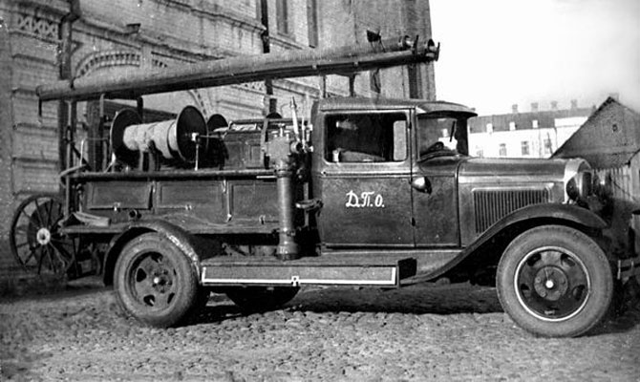
0 01-086 Пожарный автонасос на шасси Форд-АА/ГАЗ-АА/ММ 4х2, с 1941 г. ПМГ-1, насос Д-20 1000 л/мин, боевой расчет 6+2, вода 146 л, рукава 2х80 и 160 м, боевой вес 3.8 тн, 40/50 лс, 60/70 км/час, г. Москва 1930-32-38-41 г.
Выпуск на шасси:
с конца 1930 г. на шасси Форд-АА сборки Московского автосборочного завода КИМ, Волков И. С. Машины и аппараты пожаротушения, М. и Л. 1941 г. стр. 363;
с конца 1932 г. на шасси ГАЗ-АА сборки филиала ГАЗ Московского автосборочного завода КИМ, автонасос им. 5-летия Автодора;
с 1938 по май 1939 г. на шасси ГАЗ-ММ завода КИМ, далее шасси Горьковского завода;
с 1942 г. на базе бортового ГАЗ-ММ под названием ПМГ-2, штучно.
с 1944 по 1949 г. на шасси упрощенного ГАЗ-ММ, ПМГ-3 с передним насосом.
Справка.
"Московский завод пожарных машин" (Филиал ЗиС) ГУТАП НКТП СССР
НКТП Народный комиссариат тяжёлой промышленности СССР
ГУТАП Главное управление автотракторной промышленности
Первое название этого завода - завод №6 Автопромторга Наркомпрода, далее завод №6 ГУТАП НКТП - Миусский авторемонтный завод, далее Московский завода пожарных машин. Он вырос из мастерских гаража Наркомпрода в Москве на Миусской площади, основанных в 1919 году, в которых ремонтировали неисправные автомобили. Завод являлся филиалом АМО, став основным производителем пожарных автомобилей. В 1966 года перешёл в подчинение Минсредмаша, переименован в Московский завод технологического оборудования. В 1979 году переведён на новую территорию (Дмитровское ш., 100). С 2002 года завод носит название ООО "Оборудование и машины".

Компиляция. Техника молодежи, № 4/2002, О. Курихин

История создания автомобиля
В 1929 г. советское правительство утвердило план строительства в Нижнем Новгороде автомобильного завода (НАЗ) с нормой ежегодного выпуска не менее 100 тыс. автомобилей. Помимо этого, планировалась модернизация столичного автозавода АМО с целью расширения производства на нем грузовых машин до 25 тыс. в год. Достижение таких результатов обеспечило бы необходимый выпуск пожарных машин. Специалисты не теряли времени и тщательно готовились к грядущему крупносерийному производству пожарной автотехники.
На столичном Миусском заводе упорно трудились над созданием самого важного для пожаротушения агрегата - водяного насоса. Выбор у конструкторов был небогатым: коловратный, называемый в наши дни шестеренчатым, и центробежный. В первом - вращается плотно притертая пара сцепленных шестерен. Такой насос не требовал какой-либо подготовки к запуску и мог качать воду с глубины до 7 м. Им оснащали пожарные машины на шасси АМО-Ф-15. Но «коловратке» противопоказана грязь, а в реальной действительности на пожарах часто приходилось качать неочищенную воду из водоемов, что снижало эффективность работы пожарных АМО и к концу 1920-х г. поставило под сомнение пригодность таких машин. Альтернативой коловратного стал центробежный насос. У него был единственный недостаток - для запуска требовалось залить в него порцию воды Опытные образцы «центробежек» сделали еще в 1925 г. Испытания новинки дали обнадеживающие результаты. Насос обеспечивал предельную глубину забора воды 8 м, дальность струи - 50 м, высоту - 40 м, а производительность -1200 л/мин. Центробежный насос воспринимал загрязненную воду с песком и даже мелкими предметами; работал последовательно с другим насосом, прибавляя к входному напору выработанный в нем. Новыми насосами предполагалось оснащать пожарные машины, изготавливаемые на шасси Я-7, АМО-4, «Форд-АА». Последнее особенно импонировало специалистам. Дело в том, что основным поставщиком грузовиков (около 80%) должен был стать НАЗ, на котором освоили производство американских машин «Форд-АА» под маркой ГАЗ-АА. А значит, отработка конструкции пожарной машины на основе «Форда», по сути дела, подготавливала безболезненный переход на отечественную базовую модель. И вот в конце 1932 г. этот заветный момент наступил. Рассмотрим ее устройство.
С Московского автосборочного завода имени КИМ, Коммунистического Интернационала Молодёжи (в последствии МЗМА, далее АЗЛК) на Миусский механический завод шасси ГАЗ-АА, то есть грузовик без кузова, пригоняли своим ходом. Первым делом из него извлекали карданный вал и сидение водителя. Сзади коробки передач устанавливали раздаточную, а в задке машины - центробежный насос Д-20. Нижний выходной хвостовик раздаточной коробки соединяли карданным валом с главной передачей, а верхний - с насосом. На шасси устанавливали деревянную надстройку с боковыми сидениями для пожарной команды. В ней располагали бак с водой для оказания первой помощи на пожаре. По бокам к спинкам сидений крепили катушки с выкидными рукавами. Сверху надстройки закрепляли 3-коленную выдвижную лестницу, забирные рукава, запасное колесо и резиновые стволы, внутри надстройки - стендер и фонарь «летучая мышь», а в ее ящиках - различные противопожарные принадлежности (разветвитель-тройник, забирные сетки и прочее) и шанцевый инструмент. На передних крыльях закреплялись пеногенератор, разветвитель-двойник и два огнетушителя, а к задку автомобиля приделывались поворотные кронштейны, на которых подвешивали большую катушку с выкидными рукавами. Для управления машиной при подаче воды на пожаре помещали внутри надстройки соответствующие тяги, а в задней ее части устанавливали ручки управления.
Прибыв к очагу возгорания, команда из 8 человек первым делом отсоединяла заднюю катушку, закрывавшую доступ к приборам управления насосом, Если на месте не оказывалось воды, то, как только прокладывали выкидные рукава, водитель включал подачу ее из бака первой помощи, а при необходимости в огонь подавалась пена от подключаемого к системе подачи воды пеногенератора.
Если же источник воды имелся, то входной штуцер насоса соединяли с гидрантом забирным рукавом, либо последний с надетой на его окончание сеткой опускали в водоем и запускали насос с включенным вакуум-аппаратом который отключали, убедившись, что вода поступает в брандспойты. В дальнейшем водитель следил за работой насоса, ствольщики подавали воду в огонь, а остальные, в зависимости от ситуации, помогали им, пользуясь лестницами и пожарными инструментами

Технические характеристики пожарного автонасоса ПМГ-1 на шасси ГАЗ-АА (в скобках - шасси ГАЗ-ММ)
Длина | 5840 мм
Ширина | 2020 мм
Высота | 2460 мм
Колея передних колес | 1405 мм
Колея задних колес | 1420 мм
Дорожный просвет под задним мостом | 200 мм
Дорожный просвет под передним мостом | 310 мм
Радиус поворота | 7,5 м
Масса в боевой готовности | 3800 кг
Максимальное давление насоса | 12 кг/см2
Глубина забора воды | 8 м
Производительность насоса | 1000 л/мин
Рукава на двух боковых катушках | по 80 м
Рукав на задней катушке | 160 м
Емкость бензобака | 40 л
Расход топлива на шоссе | 17 л / 100 км
Емкость бака первой помощи | 146 л
Экипаж | 8 чел: 2 в кабине и 6 на кузове
Максимальная скорость с полной загрузкой | 60 (70) км/ч
Двигатель | карбюраторный, 4-тактный, 4-цилиндровый
Мощность двигателя | 40 (50) л.с.
Частота вращения коленвала | 2200 (2800) об/мин
Степень сжатия | 4,2
Рабочий объем | 3280 см3
Диаметр цилиндра / ход поршня | 98,4 / 107,9 мм
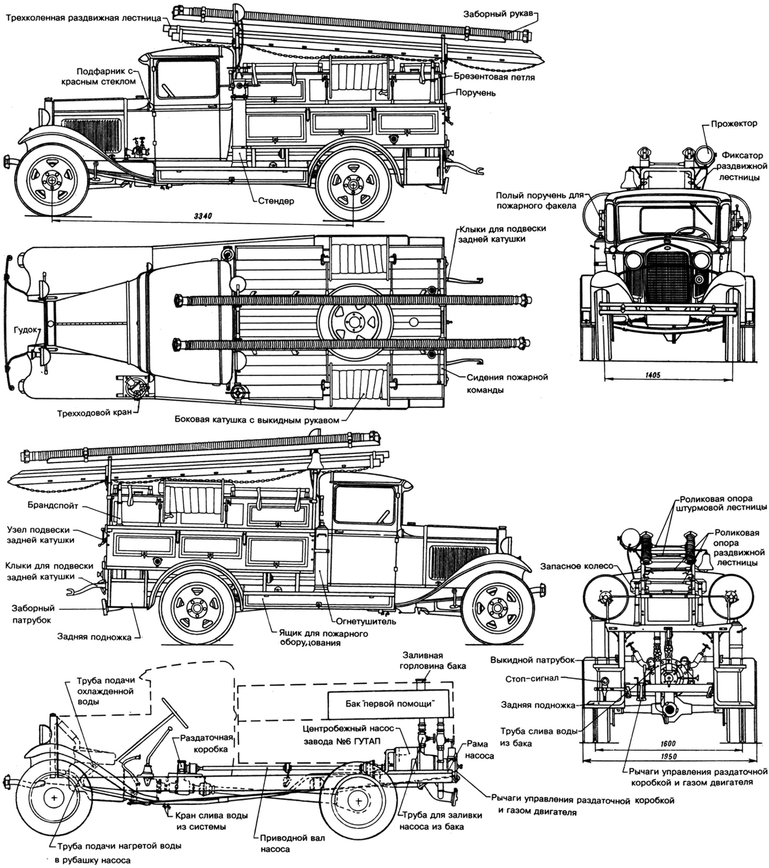

Устройство пожарной машины ПМГ-1

